
ПРАЙС-ЛИСТ на резиновую плитку
от 15.03.2017 г.
Наш сайт: www.vitadesign36.ru
E-mail: vita-design@list.ru
Т. +7 (473) 229-89-27
8-910-341-79-19, 8-915-540-36-07

Резиновая плитка производится с использованием высококачественных материалов по новой технологии, позволяющей уменьшить ее себестоимость без потери технических характеристик и эксплуатационных качеств.
ВНИМАНИЕ! ООО «Воронеж-Эластика» использует в производстве плитки только проверенные временем высококачественные материалы, в частности, полиуретановое связующее производства ЗАО Хантсман НМГ (Германия), так как именно полиуретановые связующие Хантсман обеспечивают ЛУЧШЕЕ КАЧЕСТВО резиновым покрытиям.

Резиновая плитка
Наименование изделия, толщина |  | Шт.  в 1м² | Цена в рублях за 1 кв.м
 |  | Шт.  в 1м² | Розничная  цена, до 70 м² | От 71  до 300 м² | От 301 до  1000 м²
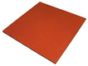 | Плитка 500x500мм, 16 мм | 4 шт. | 1160 | 1100 | 1050
 | Плитка 500x500 мм, 30 мм | 4 шт. | 1380 | 1320 | 1270
 | Плитка 500x500 мм, 40 мм «Комфорт» | 4 шт. | 1550 | 1500 | 1450
 | Плитка 500x500 мм, 40 мм «Экстра» | 4 шт. | 2200 | 2150 | 2100
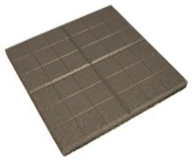 | Плиты «Сетка»,  350х350 мм, 20 мм | 8 шт. | 1590 | 1400 | 1310
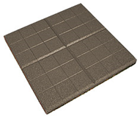 | Плиты «Сетка»,  350х350 мм, 30 мм | 8 шт. | 1730 | 1530 | 1430
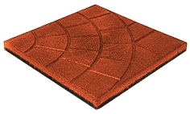 | Плиты «Паутинка», 20 мм  350х350 мм, 30 мм | 8 шт. | 1590 | 1400 | 1310
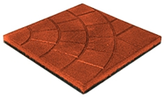 | Плиты «Паутинка»,  350х350 мм, 30 мм | 8 шт. | 1730 | 1530 | 1430
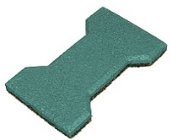 | Брусчатка «Катушка», 20 мм | 40 шт. | 1580 | 1390 | 1290
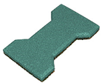 | Брусчатка «Катушка», 40 мм | 40 шт. | 1930 | 1710 | 1630
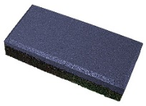 | Брусчатка «Кирпич», 20 мм | 50 шт. | 1580 | 1390 | 1290
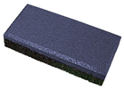 | Брусчатка «Кирпич», 40 мм | 50 шт. | 1930 | 1710 | 1630
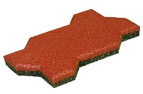 | Брусчатка «Волна», 20 мм | 43 шт. | 1580 | 1390 | 1290
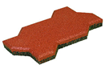 | Брусчатка «Волна», 40 мм | 43 шт. | 1930 | 1710 | 1630
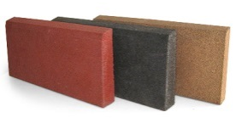 | Резиновый бордюр | 2шт./п м | 850 | 800 | 700

